Visite guidée du 17 septembre 2026
Le Marais juif en chansons

La visite guidée est effectuée par Audrey Alcabès (Association Poussières d’étoiles).

Nous avons rendez-vous sur la Place de l’Hôtel de Ville où la visite démarre par des explications sur la présence juive à Paris depuis le Moyen-Age.

Effectivement la rue des Rosiers n’a pas été le seul lieu fréquenté par des Juifs à Paris.
Leur présence est signalée dès le 6ème siècle sur l’île de la Cité.
Aux 12ème-13ème siècles, ils s’installent dans le quartier Saint-Merri, situé dans le 4ème arrondissement de Paris, proche du marché du Temple, pour y faire du commerce.
Cette période voit l’essor de la vie intellectuelle et culturelle de la communauté juive, notamment de la Yeshiva de Paris.

Il y a un vrai rayonnement de cette communauté juive au Moyen-Age avec le Sarfatique ou plutôt Sarfaïtique qui est un mélange entre l’hébreu, l’araméen et le français.
Nos écoutons notre première chanson « la complainte des opprimés : Shalfu Tzarim » retrouvée par l’IEMJ (l’Institut Européen de Musiques Juives). C’est un chant traditionnel à consonance celte mais surtout une exhortation très guerrière.
La guide nous traduit quelques phrases :
« Les oppresseurs ont tiré leurs épées
Ils ont détruit des villes entières
Déception, fausseté sont dans leurs desseins
On n’est pas dans la joie
On ne se laisse pas faire »
Beaucoup de références à D’…
Les paroles caractérisent la violence de l’époque.

L’expulsion définitive des Juifs du Royaume de France est décrétée par ordonnance de Charles VI dit « le Bien-Aimé » ou « le Fou » ou « le Fol », en 1394.
De 1394 à 1791 il n’y a plus, en principe, de Juifs dans le Royaume de France.

C’est la politique de l’éponge : elle se gorge, on la presse, on chasse les juifs et on récupère leurs biens et leurs richesses, et lorsque le royaume périclite on les rappelle !
La disputation du Talmud de Paris ou procès du Talmud a lieu en juin 1240 sous Louis XI, dit Saint-Louis. Elle a opposé des rabbins menés par Rabbi Yéhiel de Paris à un Juif converti au christianisme, Nicolas Donin de La Rochelle, qui accusait le texte de contenir des propos diffamatoires envers Jésus et Marie. C’est à cette époque qu’apparaissent également les accusations de crimes rituels.
Les juifs s’installent principalement en Alsace et dans le Comtat-Venaissin et Avignon.

Ce n’est qu’à la Révolution française qu’ils seront autorisés à revenir.
Le décret du 27 septembre 1791, voté par l’Assemblée nationale constituante, accorde aux Juifs de France la pleine égalité des droits civiques et politiques, faisant d’eux des citoyens à part entière, ainsi que le droit d’exercer leur religion.

Nous poursuivons notre visite et faisons un arrêt devant la Synagogue de la rue Pavée (10, rue Pavée). A Paris, les synagogues sont désignées par le nom de la rue, en réalité elle s’appelle Ajoudas Hakehilos.

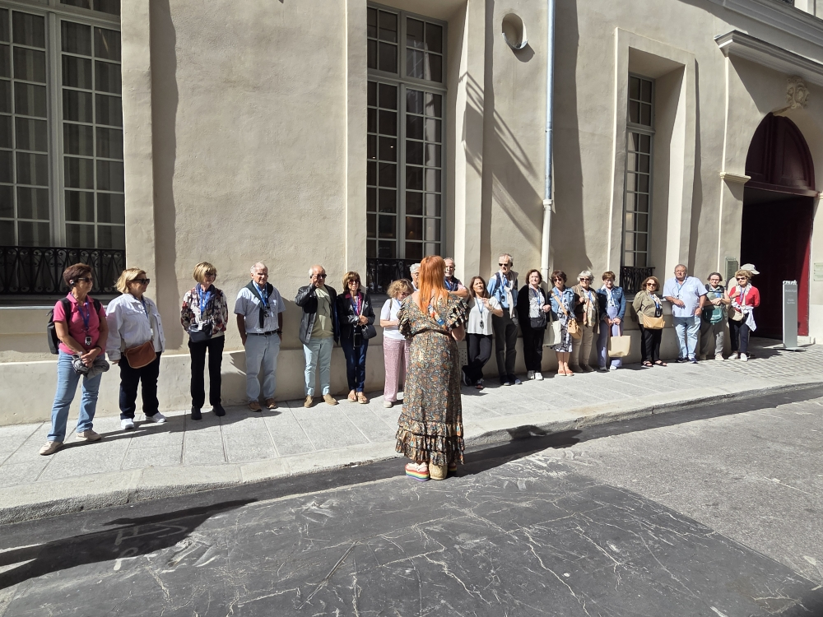

Napoléon 1er va explorer, en 1806, la compatibilité des Juifs avec la France en réunissant une assemblée de 100 notables laïques et religieux.
En 1807, se réunit le Grand Sanhédrin pour répondre à 12 questions qui visaient à déterminer si les Juifs plaçaient la loi républicaine et civile au-dessus de leurs traditions religieuses. Ces interrogations portaient sur le mariage, le civisme, la France est-elle leur patrie et sont-ils prêts à la défendre ?
En 1808, est créé le Consistoire.

Les Juifs d’Alsace en particulier reviennent s’installer en France, mais aussi des Juifs d’Europe de l’Est, donc des ashkénazes qui fuient les pogroms (Pogrom de Kichinev en Russie, en 1903), et la zone de résidence en Russie.
Dans ces communautés, on dit « Heureux comme D’ en France ».

La France est alors perçue comme une terre de Liberté où tout est possible. Ils sont considérés comme tous les citoyens, idée révolutionnaire pour l’époque.
Si les Juifs d’Alsace sont relativement aisés, ceux d’Europe de l’Est sont miséreux. Ils n’ont pas de travail, pas d’habitat et prient dans de petits oratoires, souvent de petites chambres crasseuses et très insuffisantes. Ils ont besoin de structures communautaires.
Leurs enfants refusent ces oratoires crasseux, ils veulent aussi accéder au confort moderne.
Joseph Landau est un leader de la communauté juive orthodoxe, et créée la Confédération des Communautés, surtout polonaises et russes.

La 1ère pierre de cette synagogue est posée en 1913. Elle sera construite par Hector Guimard, celui-là même qui sera à l’origine de l’architecture des entrées de métro. Il n’est pas juif et n’est pas un architecte cultuel.
Mais le choix de cet architecte est lié à une volonté de modernité, de rayonnement, mais aussi grâce à son épouse, Marie Adeline Oppenheim, fille d’un riche banquier de New York qui apporte à l’architecte une certaine aisance financière !

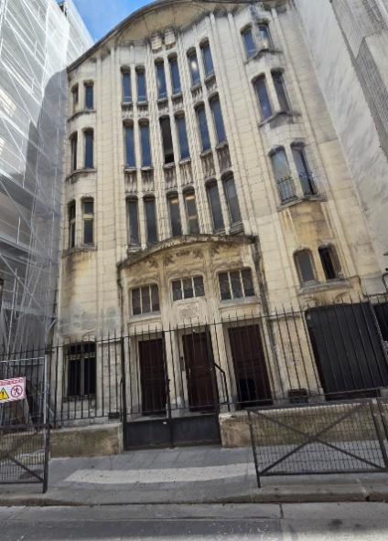
La construction est rapide et est terminée en 1914.
La structure est en béton armé, innovation architecturale pour l’époque, c’est solide et pas cher ! Elle est unique au monde et présente des bow windows, beaucoup de courbures et des décors de végétaux. La façade est étroite car le terrain n’est également pas très large, pourtant elle peut contenir jusqu’à 1000 fidèles. Elle se prolonge sur l’arrière et sur 3 niveaux.
Le RDC est réservé aux hommes, ainsi que le 3ème, le 2nd étage est pour les femmes.

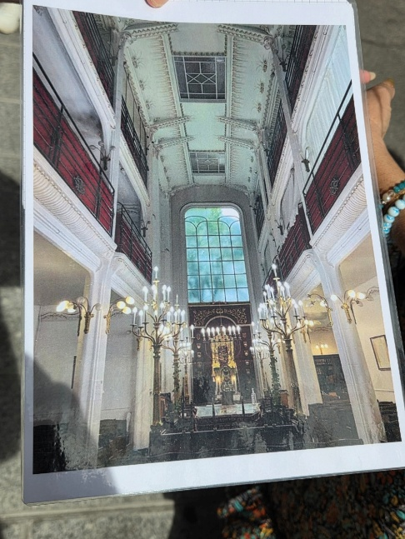

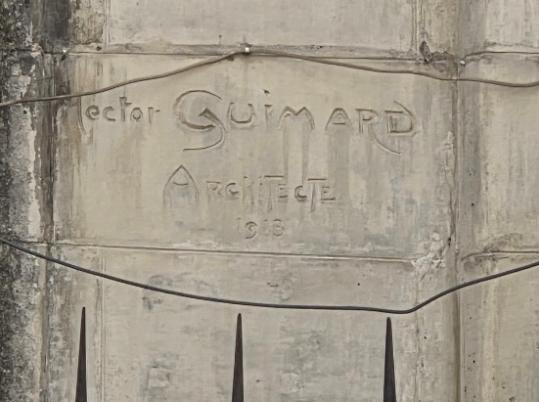

Guimard est à l’origine de tout ; il dessine le mobilier, sauf un qui est amené de Pologne. Les bancs sont également en forme ondulatoire.

Sur sa façade, on remarque au sommet les tables de la Loi avec les 10 commandements, au-dessus de l’entrée figure une Maguen David qui n’existait pas à l’origine, et qui a été rajoutée après la Shoah.
Le 1er office sera donné pour les fêtes de Tichri en octobre 1913, et son inauguration a lieu le 7 juin 1914. Le célèbre chantre (Hazzan) Gershon Sirota, polonais, invité d’honneur, chantera le Kol Nidrei avec un chœur. Il était connu dans le monde entier et donnait des concerts.
Le Kol Nidrei efface les vœux : « pardonne-moi pour tout ce que j’ai fait, promis et n’est pas fait… ». On dispose d’un enregistrement de ce « Kol Nidrei » que nous écoutons rue Pavée.

Cette synagogue fonctionnera en continu jusqu’en 1941.
Dans la nuit du 2 au 3 octobre 1941, nuit de Kippour, a lieu un attentat antisémite organisé par le parti fondé par Eugène Deloncle, membre de l’Action Française. Les dégâts seront mineurs.

C’est une synagogue ultra-orthodoxe de nos jours, ce qui n’était pas le cas au temps de nos parents. Elle a été dirigée par le Rav Chaïm Yaakov Rottenberg (1901-1990).
Il y a une vraie vie juive, avec une Yeshiva et des écoles.
C’était le symbole des Juifs nouvellement arrivés en France, mais elle n’est pas consistoriale.
En effet, dès sa création, Joseph Landau voulait un rabbin qui parle yiddish et le Consistoire voulait nommer un rabbin israélite parlant français.

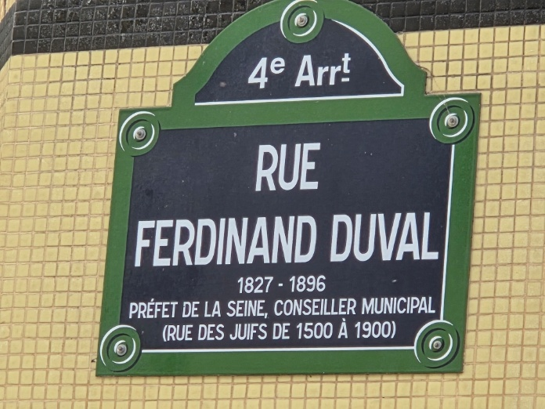

Nous nous arrêtons devant la pancarte de la rue Ferdinand Duval, Préfet de la Seine et conseiller municipal (1827-1896), mais il demeure en dessous l’ancien nom de la rue : rue des Juifs de 1500 à 1900. Ce changement de nom est lié à l’affaire Dreyfus.

En 1920, apparaît la maladie n°9 : la peste bubonique selon la presse. Celle-ci fait circuler une information selon laquelle il existerait des cas chez les Juifs ashkénazes, qui sont des personnes miséreuses, récemment arrivées.
Le Gouvernement veut éviter le scandale et on parlerait de maladie n°9 selon un pavillon de l’hôpital Saint-Louis, qui en réalité n’existe pas !
Encore le fantasme antisémite qui revient avec des débats au Sénat, notamment avec les propos du sénateur Adrien Gaudin de Villaine de l’Action Française : envahissement de métèques, anarchistes, invasions d’étrangers… Ce sont les députés de gauche qui vont réagir en qualifiant ces propos d’antisémites.
L’Institut Pasteur apportera un démenti formel : il s’agit d’un bateau envahi par des rats et qui a apporté cette épidémie dans les faubourgs du Nord de Paris, à Saint-Ouen, donc bien loin du quartier où vivent les Juifs.
Dans Tribune Juive, on lit : « le virus de l’antisémitisme est toujours bien opérant ».

Nous écoutons notre 3ème chanson « Je ne suis pas bien portant » écrite par Géo Koger et interprété par Gaston Ouvrard. Georges, dit Géo Koger, est un juif ashkénaze qui a écrit : « j’ai 2 amours », « Prosper ».

Nous stoppons maintenant devant l’école de l’ORT (Organisation-Reconstruction-Travail) au 4 bis rue des Rosiers. L’ORT a été créée en Russie dans la zone de résidence afin de donner un travail aux jeunes qui pourraient l’exercer partout dans le monde, tel que plombier, menuisier...
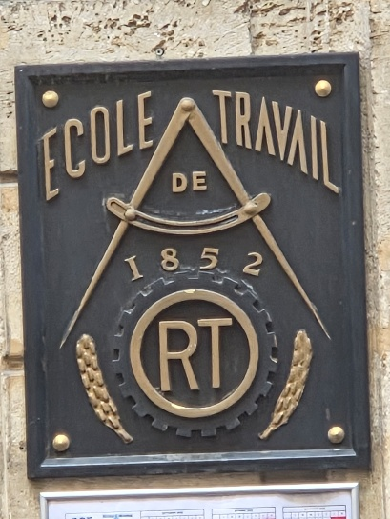

L’ORT est installée partout en France. Cette école a été rattachée ultérieurement à l’ORT, mais elle avait été ouverte quand les ashkénazes sont arrivés dans le quartier. A l’extérieur, on trouve une plaque à la mémoire de David et Ida Lévitte, résistants, assassinés à Auschwitz.

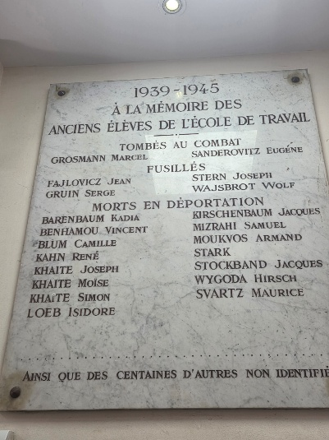

A l’intérieur, on observe plusieurs plaques à la mémoire de professeurs ou d’élèves qui ont péri pendant la seconde guerre mondiale. On repère le nom de Wolf Wajsbrot, d’origine polonaise : il y étudie la mécanique, il rejoint le groupe Manouchian et sera fusillé.

Audrey nous montre l’affiche parue en février 1944, qui appelait à la dénonciation des personnes de ce groupe. Cette affiche rouge, couleur sang, dénonce leurs crimes avec un triangle maçonnique en rappelant qu’ils portent tous des noms à consonance étrangère

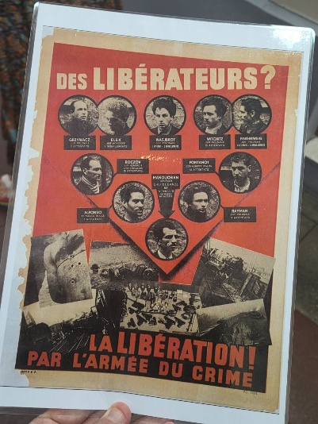

Il est écrit : « Sabotage-terrorisme-anarchie ».
21 personnes de ce groupe seront arrêtées et fusillées au Mont Valérien, sauf une femme qui sera expédiée en Allemagne pour y être fusillée. La France ne fusille pas les femmes !

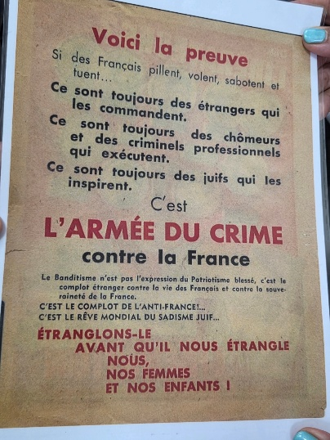
Ces personnes ont été oubliées, puis reviennent dans la mémoire des français en 1955 grâce au poème écrit par Aragon à partir de la lettre adressée par Missak Manochian (1909-1944) à sa femme Mélinée (1913-1989), elle-même résistante, et mis en musique par Léo Ferré : « L’affiche rouge ».

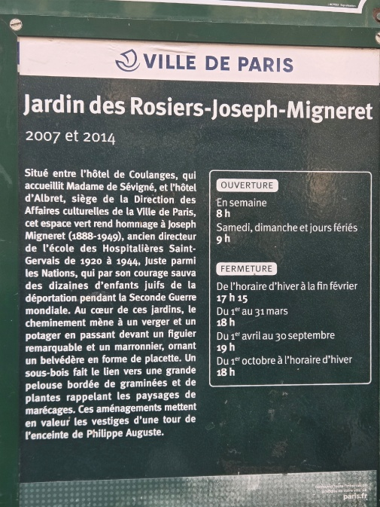

Nous poursuivons quelques mètres plus loin dans la rue des Rosiers pour aller nous asseoir dans le jardin des Rosiers, dit « Joseph Migneret » (résistant, 1888-1949).
Ce jardin a été créé en 2007. Il subsiste un vestige d’une tour du rempart qui appartenait à l’enceinte médiévale à l’époque de Philippe-Auguste. Sur cette enceinte, poussaient des roses trémières, d’où l’origine du nom de cette rue. Depuis 1230, cette rue se nomme rue des Rosiers.

Philippe-Auguste prononça aussi l’expulsion des Juifs du royaume de France en 1182, un jour de shabbat.

Avant la 2ème guerre mondiale, 100 000 juifs vivaient dans le Pletzl, le Marais juif.
La rafle du Vel d’Hiv, les 16 et 17 juillet 1942, a concerné également les enfants, à l’initiative seule des autorités françaises et en particulier, de René Bosquet et Pierre Laval, au prétexte de ne pas laisser les enfants seuls, qu’il fallait faire du nombre et remplir les convois, et que faire de ces enfants s’ils restent seuls ?!
Mais à l’inverse de la rafle du billet vert du 14/05/1941, l’opinion publique va être alertée. En 1941, il s’agissait d’étrangers, principalement polonais, qui ont été internés dans les camps du Loiret dans un premier temps.

75% des Juifs ont été sauvés par des français et certains ont été reconnus « Juste parmi les nations » par Yad Vashem.
Il y avait 300 000 juifs en France, dont 76 000 ont été assassinés, parmi lesquels 11 400 enfants, dont 500 habitaient dans le 4ème arrondissement et 100 n’ont pas eu la chance de fréquenter une école.
Joseph Migneret, instituteur puis directeur de l’école des Hospitalières Saint Gervais, était un résistant qui sauva de nombreux enfants.

Nous écoutons la chanson « La rue des Rosiers » chantée par Pia Colombo (mais aussi par Régine) en 1967.
Les paroles sont de Joël Holmes et Sylvain Reiner. Elle évoque l’histoire et la mémoire du quartier. Tous les deux sont orphelins Juifs, et ont perdu leurs parents pendant la Shoah.

Notre arrêt suivant nous amène devant l’école des Hospitalières Saint Gervais, qui présente 2 entrées distinctes pour les filles et pour les garçons. Sur le fronton est inscrit école primaire communale de jeunes filles / garçons israélites, ouverte en 1819 en concertation avec la famille Rothschild et à destination des enfants pauvres.

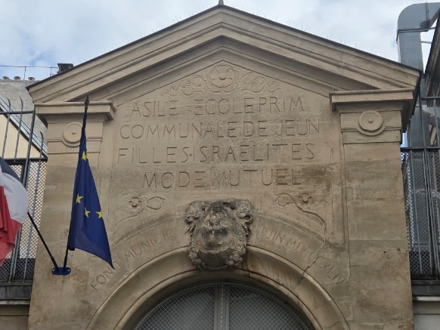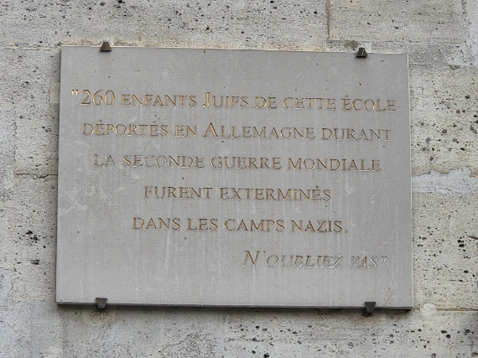

Joseph Migneret y a enseigné avant d’en prendre la direction en 1937. Il n’était pas Juif et comprend très vite le danger pour les enfants. Il rentre dans la résistance, protège les familles, fabrique de faux papiers.
Mais en 1944, il ne reste que 4 enfants ! Il va arrêter l’enseignement.

Ses anciens élèves vont faire les démarches pour lui décerner le titre de « Juste parmi les nations » en 1990. A cette occasion, le jardin des Roses est renommé Joseph Migneret.
L’un de ses élèves, Samuel Emile dit Milo Adoner (1925-202), dont la famille vient de Pologne, sera déporté avec 7 membres de sa famille du camp de Drancy vers Auschwitz.
C’est un témoin de la Shoah. Son portrait est représenté sur la Place, renommée Parvis des 260 enfants, élèves de l’école déportés et assassinés parce qu’ils étaient nés Juifs.
Les noms des enfants figurent sur le mur de l’école.
Le portrait de Milo a été fait par C215, comme celui de Simone Veil sur certaines boites aux lettres parisiennes.

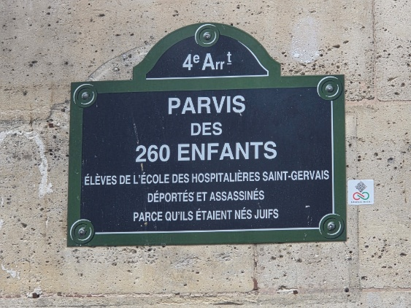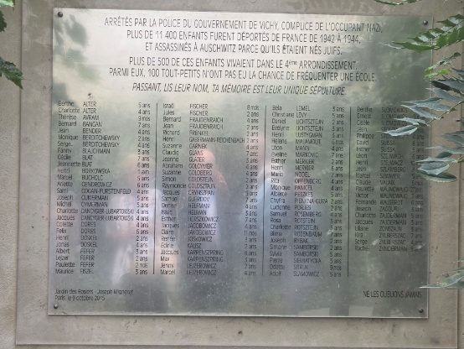

Nous écoutons la chanson de Hugues Aufrey « Petit Simon », qui a été chantée devant Shimon Peres.
Il évoque le souvenir de Helmut Wolf, jeune garçon hébergé comme cuisinier par la mère de Hugues Aufrey et qui a été arrêté par les allemands en 1944.

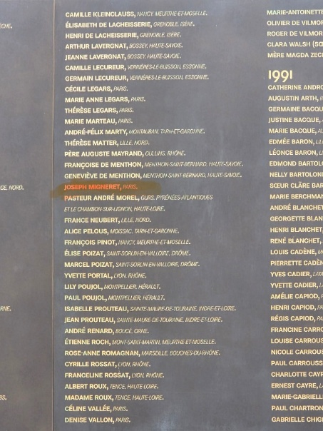
Nous cheminons vers l’Allée des Justes, inaugurée en 2006 par Bernard Delanoe, Ehud Olmert, Dominique de Villepin et Eric de Rothschild. On y repère le nom de Joseph Migneret.

Le Mémorial de la Shoah a été créé en 1943, en pleine seconde guerre mondiale, par Isaac Schneersohn, conscient du génocide et voulant collecter des traces.
Le Mémorial de la Shoah trouve ses origines dans le Mémorial du Martyr Juif Inconnu, créé en 1950 par Isaac Schneersohn.

A l’intérieur, se trouve le Mur des Noms, dont seulement 2,5% sont revenus des camps. Ils sont écrits par année 1941-42-43-44. Le Mémorial propose actuellement 2 expositions : l’une sur Simone Veil et l’autre sur la Rafle du billet vert.

Dans les années 60, on parle peu de la Shoah, on préfère parler de la réconciliation franco-allemande. C’est pourtant le moment où le film et la chanson « Nuit et Brouillard » de Jean Ferrat vont sortir, chanson que nous écoutons.
Une ordonnance allemande disait qu’il fallait effacer dans la nuit et le brouillard …
Jean Tenenbaum, dit Jean Ferrat (1930-2010), a eu son père déporté sans retour.
La chanson et le film sont enseignés en classe de 3ème.
Néanmoins, l’ORTF publie alors une ordonnance qui déconseille la chanson du fait de la réconciliation franco-allemande !
Mais la chanson devient un succès.

Nous revenons ensuite vers la rue des Rosiers. L’as du Fallafel occupe la place d’une grande librairie musicale juive.
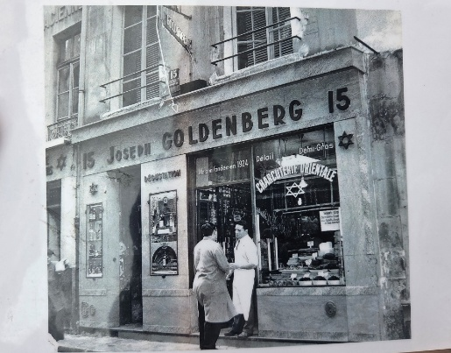

On termine devant l’enseigne de la charcuterie Jo Goldenberg qui a été conservée mais déplacée.
Elle fut ouverte en 1948 au 7 rue des Rosiers. Elle fut l’objet d’un grave attentat par le Fatah en 1982, qui a fait 6 morts et 22 blessés. Elle a fermé au milieu des années 2000.

Nous terminons en écoutant : « Gefilte Fish » par Henry Gerro.

Le quartier du Marais fut sauvé par André Malraux en 1962.
C’est le plus célèbre quartier de Paris, où déambulent des touristes du monde entier.

